**EEM Kısa Sınav-1** (21.10.14)

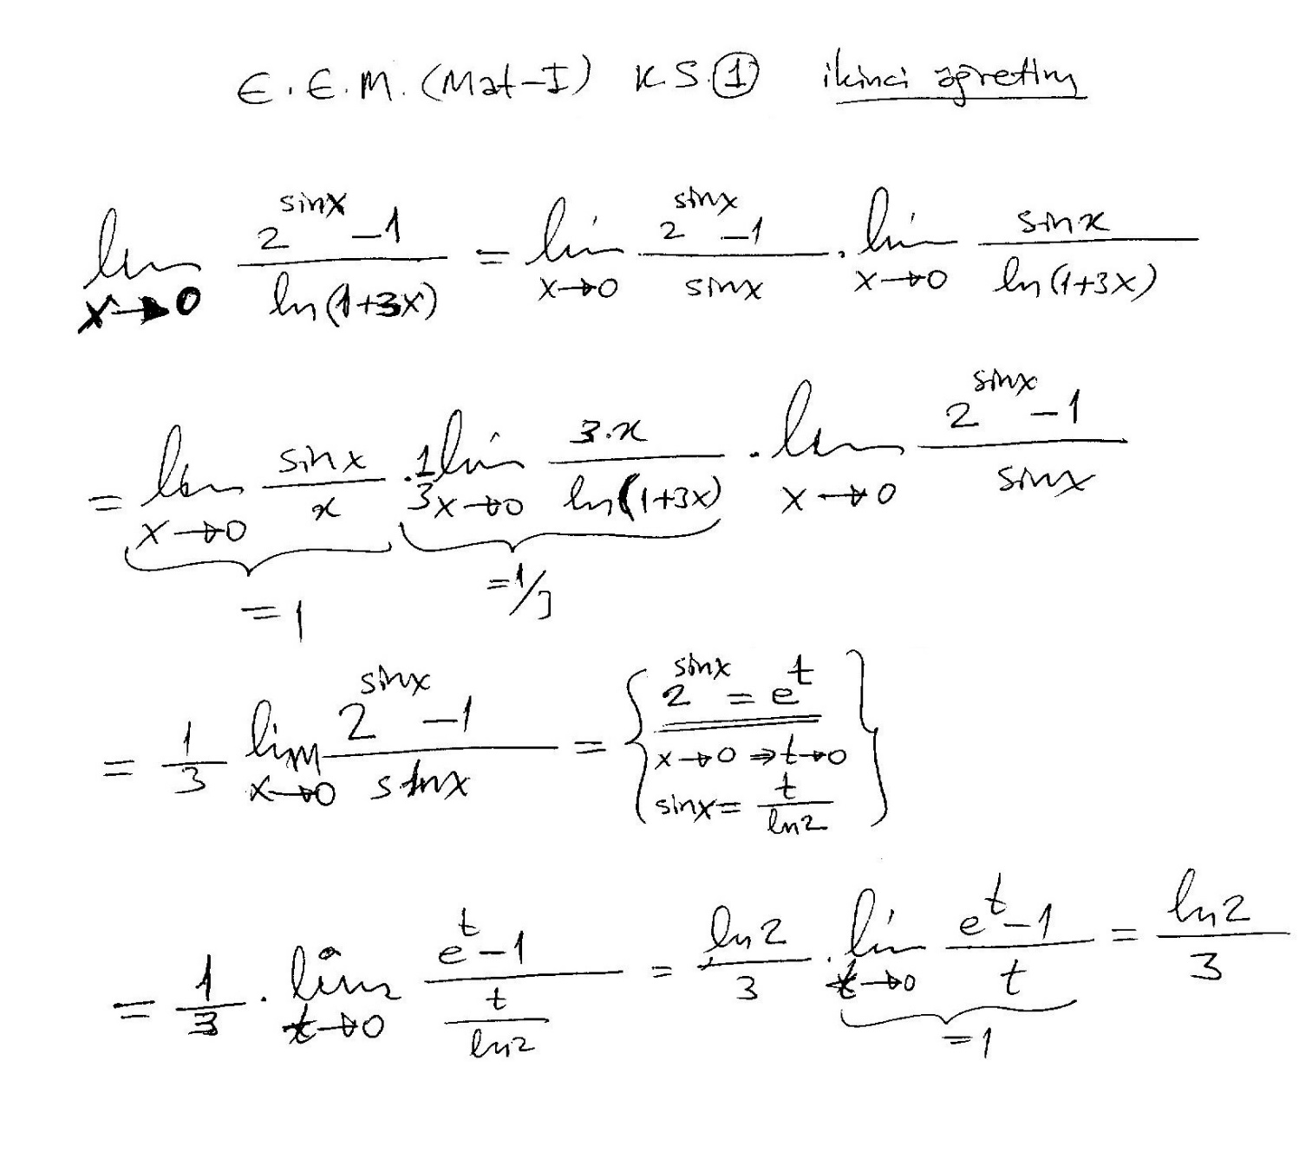

**Çevre Kısa Sınav-1** 22.10.2014

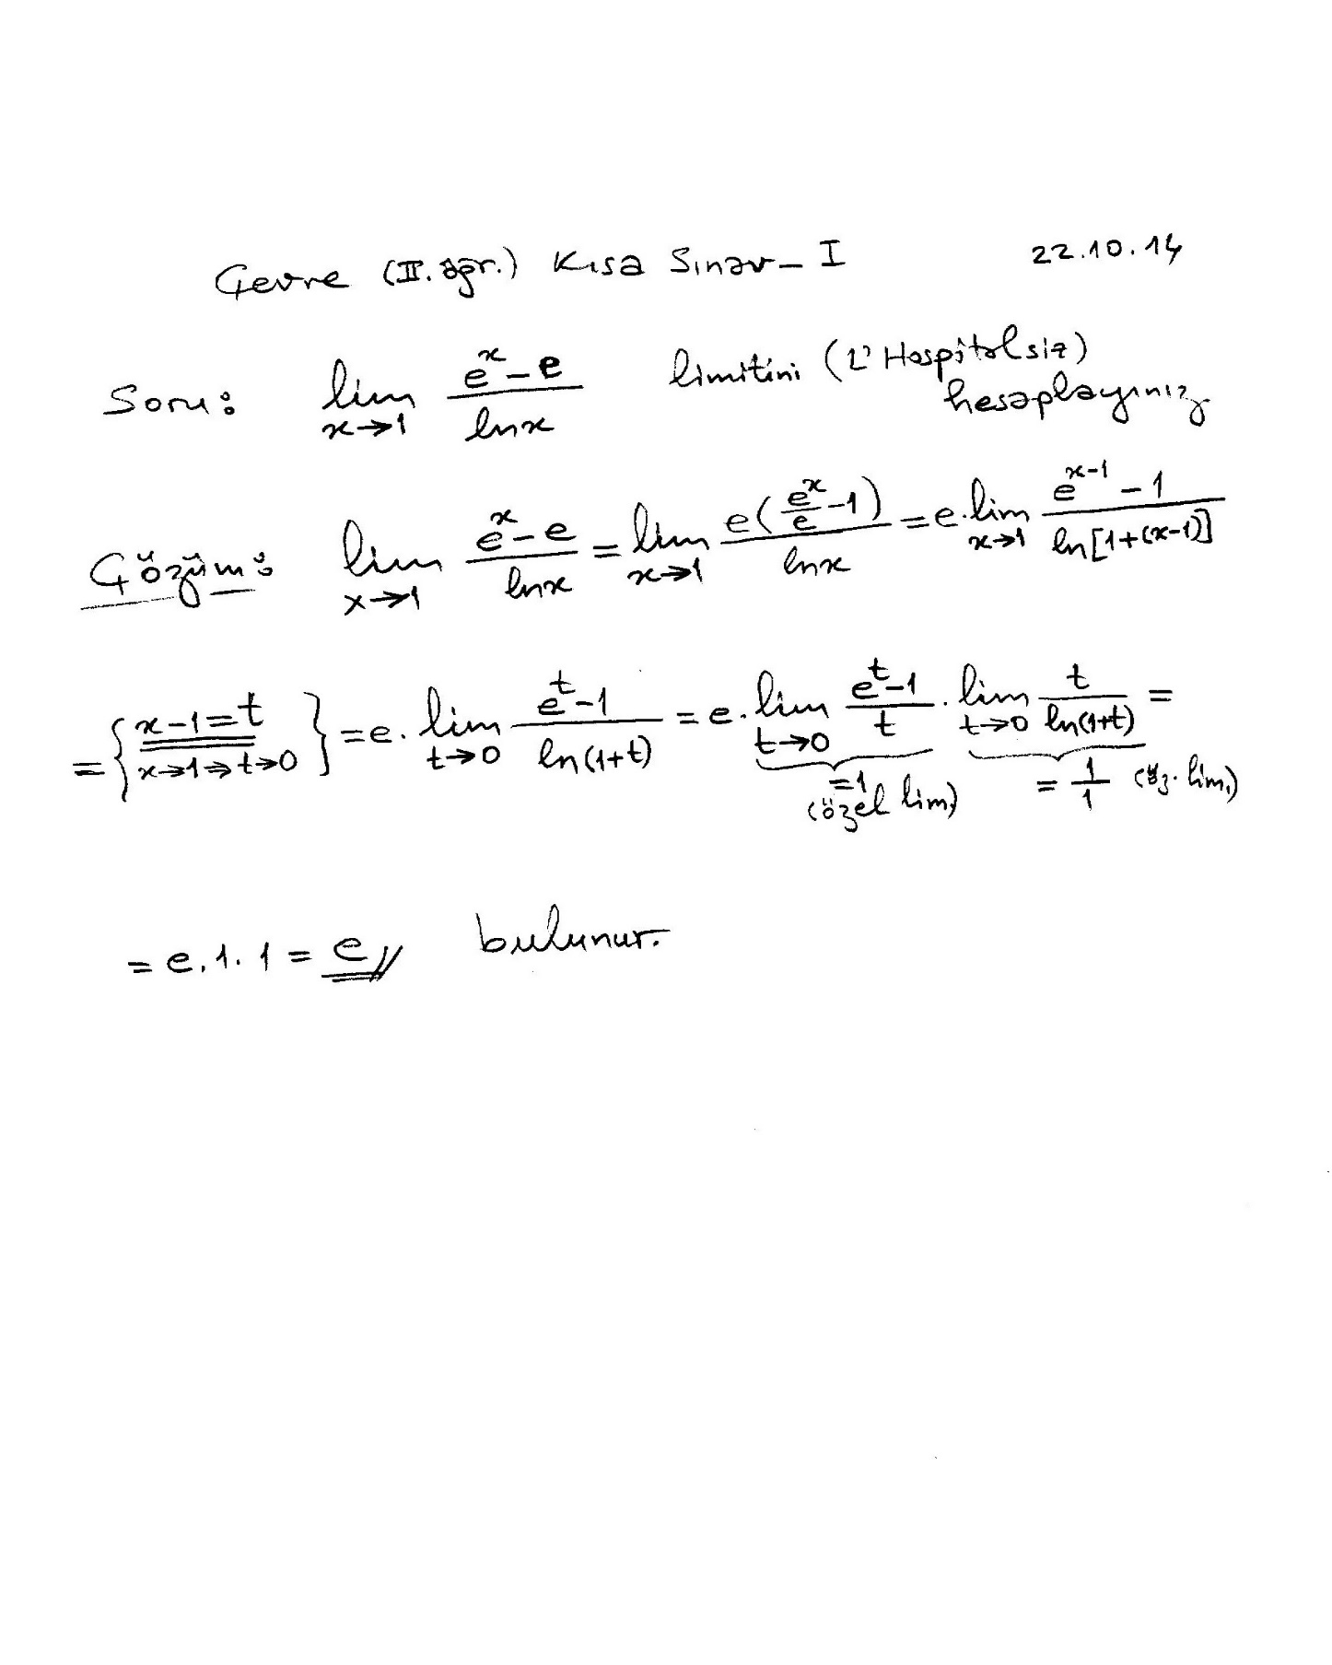

**EEM (1.Öğretim) Kısa Sınav-1** 27.01.2014

